ДУ «ІНСТИТУТ ЕПІДЕМІОЛОГІЇ ТА ІНФЕКЦІЙНИХ ХВОРОБ
ім. Л.В.ГРОМАШЕВСЬКОГО НАМН УКРАЇНИ»

НАУКОВИЙ ЦЕНТР ГРИПУ ТА ГРІ

Тижневий бюлетень про ситуацію з грипу в Україні
за даними 4 дозорних центрів
(Київ, Дніпро, Одеса, Хмельницький).
4 тиждень 2020 року

Публікується на сайті www.ukrinfluenza.com.ua

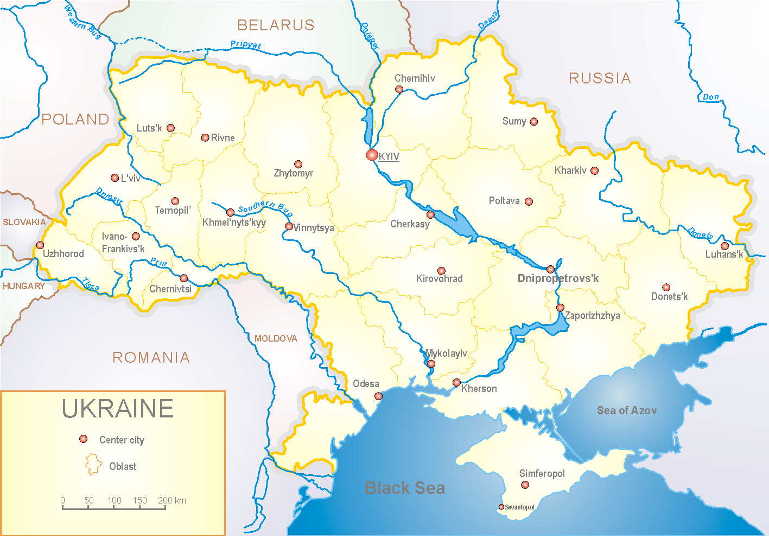
З 2008 року в Україні функціонує система дозорного епіднагляду за грипоподібними захворюваннями (ГПЗ) та тяжкими гострими респіраторними захворюваннями (ТГРЗ). Дозорні центри розташовані у різних географічних зонах країни: в Києві, Дніпро, Одесі та Хмельницькому, які включають 18 дозорних станцій: 10 – стаціонарів та 8 - поліклінік.
За даними системи дозорного епіднагляду за грипом в Україні у 8 поліклініках 4-х дозорних центрів кількість амбулаторних хворих, що відповідають визначенню ГПЗ на 4 тижні (20.01. – 26.01.2020) становила 141 випадок (пок. 13,3 на 100 тис.) приріст рівня захворюваності склав 64,0 %, лабораторно підтверджений 1 випадок вірусу грипу А(Н1)pdm (рис.1).

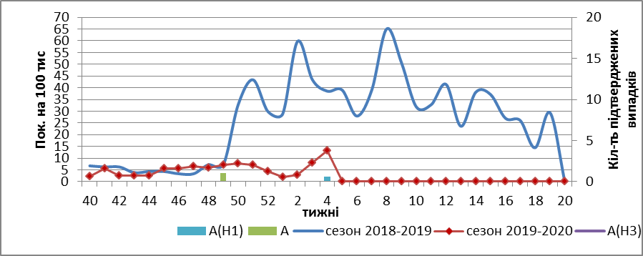

Рис.1. Динаміка реєстрованих випадків, що відповідають визначенню ГПЗ та кількість підтверджених випадків грипу в 4-х дозорних центрах України в сезоні 2019-2020 років.

На 4 тижні 2020 року в 10 стаціонарів 4-х дозорних центрів було госпіталізовано 1576 хворих, що на 33,0 % більше, ніж на минулому тижні. Кількість хворих, що відповідали визначенню ТГРЗ склало 145 випадків (пок. 5,7 на 100 тис.), що в 3 рази вище показника минулого тижня. Лабораторно підтверджено 32 випадки вірусу грипу А(Н1)pdm та 3 випадки вірусу грипу А(нетипований), також зареєстровано 1 летальний випадок у віковій групі ˃5 років (у м. Дніпро) (рис.2). Питома вага ТГРЗ від загальної кількості госпіталізованих становить 9,2 % (рис. 3).
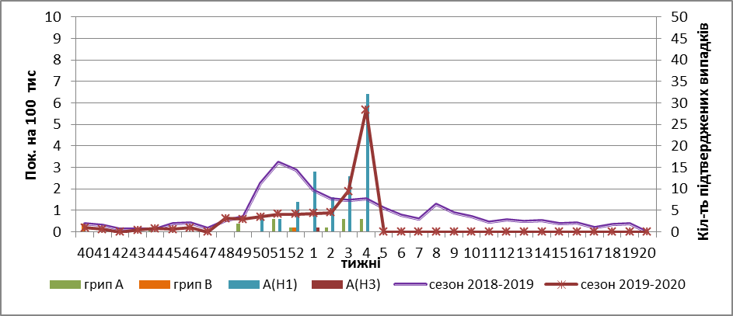

Рис. 2 Динаміка реєстрованих випадків ТГРЗ та кількість лабораторних підтверджень грипу в 4-х дозорних центрах України в сезоні 2019-2020 років.

Рис. 3 Питома вага ТГРЗ від загальної кількості госпіталізованих
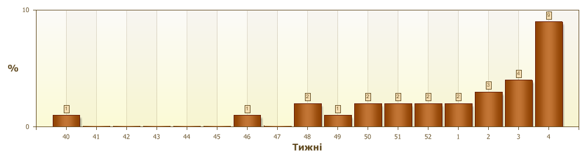
З 40 по 4 тиждень сезону 2019-2020 рр. методом ПЛР було обстежено 184 зразки від хворих на ГПЗ та ТГРЗ. Всього лабораторно підтверджено 101 (55,0 % ) вірус грипу, з них: 15 (14,8 %) – грип А (нетипований), 82 (81,2 %) - грип А(Н1)pdm, 1 (0,1 %) - грип А(Н3), 3 (2,9 %) – віруси грипу В, з них 2 – грип В/Victoria (рис. 4).

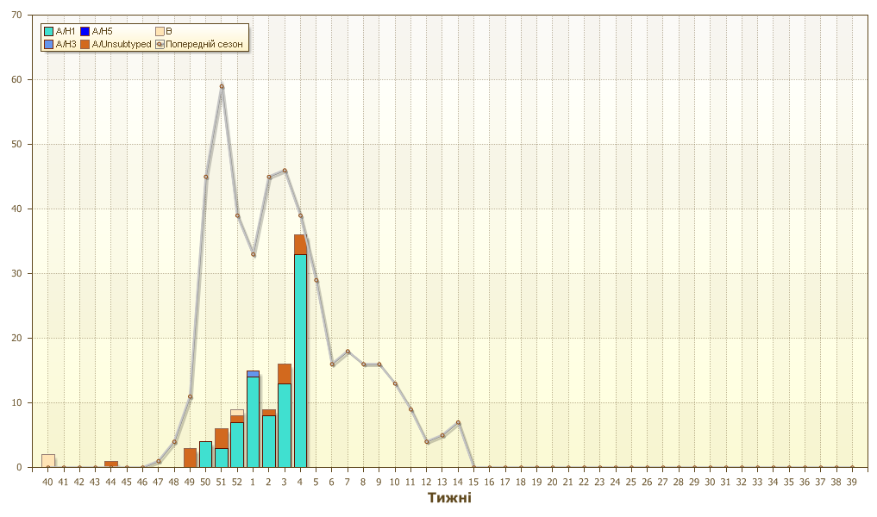
Рис. 4. Кількість підтверджених випадків грипу в ДЦ України.

Отже, активність грипу продовжує зростати, рівні захворюваності на ГПЗ та ТГРЗ в 3 рази перевищують показники минулого тижня. Найбільший відсоток лабораторно підтверджених випадків грипу реєструється серед дитячого населення від 0 до 15 років (93,0 %). Серед циркулюючих вірусів домінує вірус грипу А(Н1)pdm (81,2 %). За сезон у стаціонарах ДЦ зареєстровані 2 летальні випадки у віковій групі ˃5 років (у м. Дніпро) і віковій групі 65+ (м. Київ).
За даними щотижневого бюлетеня ECDC-ВООЗ, в країнах Європи також показники захворюваності на грип продовжують зростати, за останній тиждень серед лабораторно підтверджених випадків суттєво зросла частка пандемічного вірусу грипу А(Н1) та грипу В/Victoria – 76,0 % та 100 % відповідно.

Виконавці:
д.мед.н. Міроненко А.П.
к.мед.н. Голубка О.С.

